2021年工程设备部
现场处置应急演练

编制：王 彦 波
审核：陈 勤 楼
复核：李 向 东
批准：丛 斌

南通高盟新材料有限公司

2021 年 06月

聚氨酯车间现场处置应急演练方案

- 演练目的
  - 做好事故的预防，发生导热油泄漏时立即采取有效措施进行隔离与收集，避免发生火灾等安全事故。
  - 检测和提升公司员工对导热油泄漏时的紧急处理与应变能力。
  - 检测和提升公司员工对安全事故的应急处理能力。
  - 测试和提升公司的应急组织架构对突发事件的有效处理能力，测试灭火工作流程和处理要领。
  - 提升现场指挥官对救灾行动的指挥调度能力。应急小组成员熟悉应急工作，熟悉各种紧急状况的处置、消防器材的正确使用。
  - 测试消防安全设施的运行情况。
- 演习情况模拟设定
  - 演练设定地点：锅炉房司炉岗位
  - 演练模拟情景：2021年06月21日14：00左右，锅炉操作人员正在进行日常巡检，在巡检过程中发现导热油泵法兰与管道处因为漏油而起火，操作人员立即报告了部门负责人，并且立即关停了导热油泵，关闭进出口阀门并进行灭火，控制火势，部门负责人在接到报告后，立即通知维修抢修人员进入现场，在灭火结束后对漏油的部位进行维修封堵作业。针对上述情况需要紧急启动应急预案，完成中间储罐进料阀门的切断、消防灭火、人员救护、安全警戒等演练动作。
- 演练时间、地点及范围及天气情况
  - 演练时间：2021年06月21日14时
  - 演练区域：锅炉房
  - 天气情况：多云 气温： 15℃
  - 风向：东南风 风力： 3级

      - 参加演练成员，共计12人，其中：
  - 演练指挥部：1人
  - 操 作 组：3人
  - 抢险救火组：2人
  - 警戒警卫组：2人
  - 安全联络组：1人
  - 救 护 组：2人
  - 其他人员（不计入演习统计人数）
  - 拍照记录：1人

设备部现场处置应急演练程序
一.假想泄漏部位
锅炉房导热油泵法兰与管道处漏油。
二.物料特性
导热油：长期或持续接触皮肤，而不适当清洗，可能会阻塞皮肤毛孔，导致油脂性粉刺/毛囊炎等疾病，着火时应该采用的是采用泡沫、干粉，二氧化碳灭火效果更好，不可使用水灭火。
三.现场应急处理过程
- 锅炉操作人员在巡检的时候发现导热油泵法兰与管道处漏油起火；
2.操作人员立即报告部门负责人，并且立即关停导热油泵，关闭进出口的阀门；
3.另外两名操作人员立即手持灭火器进行灭火，控制火势；
4.部门负责人在接到报告后，立即通知维修抢修人员进入现场，对漏油部位进行维修封堵作业；
5.在维修完毕后，清理现场，检查无误，设备投入运行。
四.现场讲评、总结
- 演练指挥部对本次应变情况做简要的讲评并对本次演习进行总结。
五.演习要求
- 参加人员到位后应向现场指挥官报告人员到位情况，完成每项指令后应向指挥官报告。
- 参加人员要严肃认真，听从指挥。对讲机统一使用3频道。
- 演习过程要充分体现出不同阶段的处理方法，层次分明。

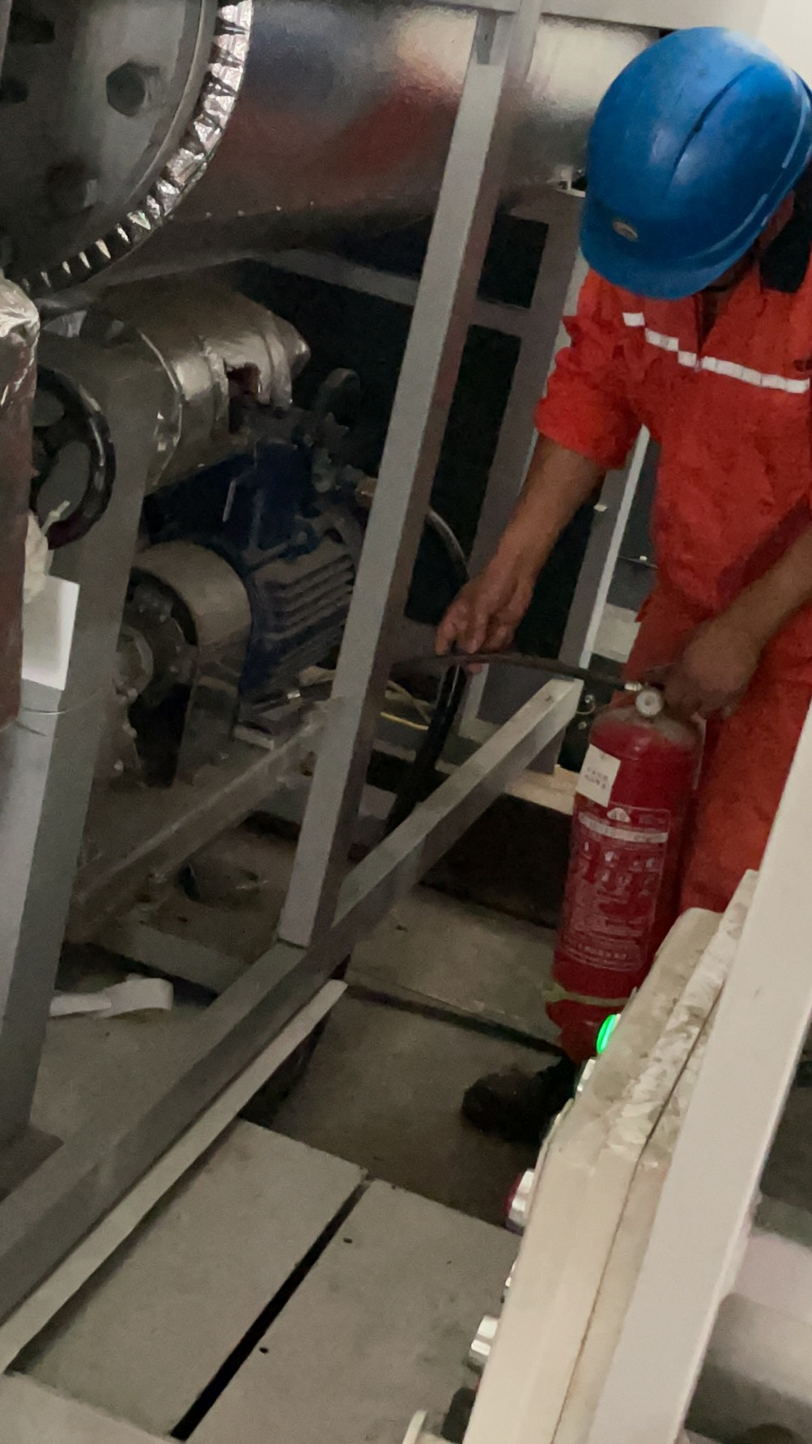
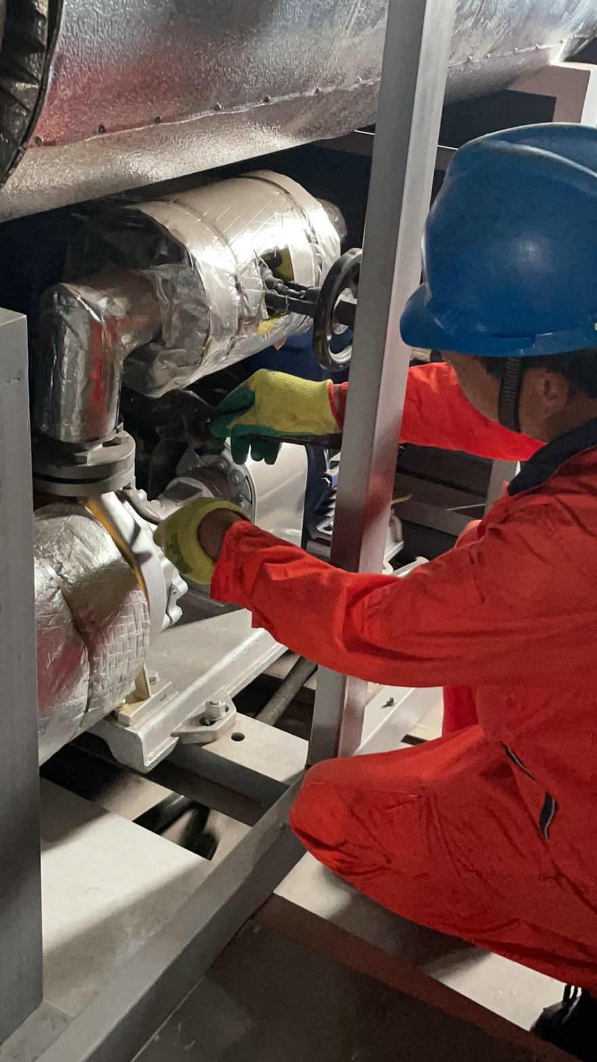
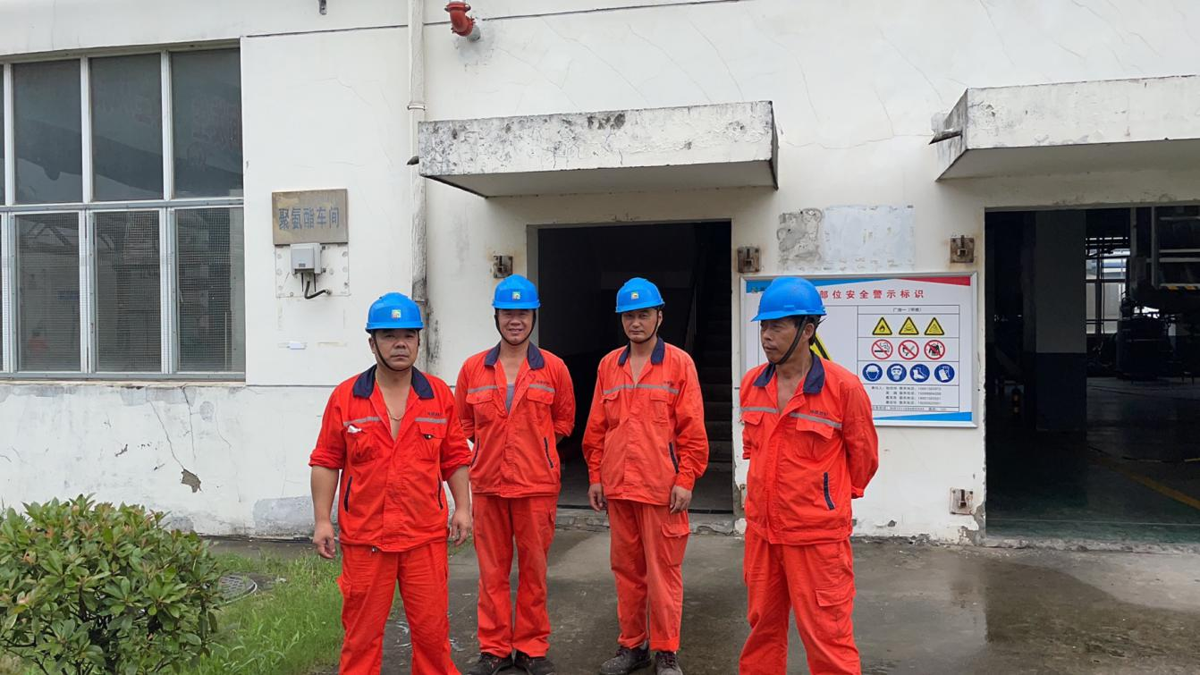

应急预案演练总结
预案名称 |  | 2021年6月专项应急演练 |  |  | 演练地点 | 聚氨酯车间
组织部门 |  | 工程设备部 | 总指挥 | 王彦波 | 演练时间 | 2021/6/21 | 实际时间 | 2021/6/21
参加部门  和人员 |  | 工程设备部维修车间员工
演练类别 |  | 实际演练 □桌面演练  □全部预案 □部分预案  □提问讨论式演练 |  |  | 实际演练部分：
物资准备和人员培训情况 |  | 物资准备：  干粉灭火器（4个）、防护面罩（2套）、应急药品（1套）、阻燃毯（4条）、防烫手套（4双）、黄沙（20袋）  培训情况：  2021年6月21日，组织车间员工至锅炉房现场进行危险源辨识与分析及岗位应急处置培训学习，对演练预案进行学习研究，并学习灭火器、消火栓等消防设施的使用。
演练过程  描述 |  | 2021年6月21日下午14：00锅炉操作人员巡检发现导热油泵法兰与管道处漏油起火；操作人员立即报告部门负责人，并立即关停导热油泵，关闭进出口阀门，手持灭火器进行灭火，控制火势；部门负责人接到报告后，立即通知维修抢修人员进入现场，并向公司负责人汇报，赶到现场指挥；维修抢修人员接到通知后迅速赶到现场，听从现场指挥人员指挥，用灭火器进行灭火，进行封堵作业；抢修人员在灭火结束后对漏油部位进行维修作业，清理现场；维修完毕，检查无误，设备投入运行。
预案适宜性充分性评审 |  | 适宜性：全部能够执行 □执行过程不够顺利 □明显不适宜  充分性：完全满足应急要求 □基本满足需要完善 □不充分，必须修改
演练效果评审 | 人员到位情况 | □迅速准确 基本按时到位 □个别人员不到位 □重点部位人员不到位  □职责明确，操作熟练 职责明确，操作不够熟练 □职责不明，操作不熟练
 | 物资到位情况 | 现场物资：现场物资充分，全部有效 □现场准备不充分□现场物资严重缺乏  个人防护：全部人员防护到位 □个别人员防护不到位 □大部分人员防护不到位
 | 协调组织情况 | 整体组织： □准确、高效 协调基本顺利，能满足要求 □效率低，有待改进  抢险组分工：□合理、高效 基本合理，能完成任务 □效率低，没有完成任务
 | 实战效果评价 | 达到预期目标□基本达到目的，部分环节有待改进□没有达到目标，须重新演练
 | 外部支援部门和协作有效性 | 报告上级：报告及时 □联系不上 消防部门：□按要求协作 □行动迟缓  医疗救援部门：按要求协作□行动迟缓  周边政府撤离配合：按要求配合□不配合
预案的修订及其他相关事宜 | 应急预案的总结：  导热油循环泵由于运行过程中振动导致螺丝渐渐松动，出现漏油现象，产生油雾喷出引起火灾，易造成锅炉爆炸，造成设备人员伤亡。在漏油初期及时发现及时处置，用较少的人力和简单的灭火器材就能很快地把火扑灭。  此次演练过程中，主要有以下问题：  1.反应不够迅速，对演练的重要性认识不清，需要加强培训，提高安全意识。  2.消防器材使用不熟练，要求加强培训学习，勤加练习。

